A C-Testről

A minta összetétele, a mintavétel
Minden kreatív mérése átlagosan 1 000 fős mintán történik Magyarország 15-69 éves lakosságán. A minta reprezentatív nem, korcsoport és iskolai végzettség szerint. A mintavétel online történik CAWI (computer assisted web interviewing) módszerrel; erre a folyamatosan növekvő hazai internetpenetráció bőven lehetőséget ad. Fontos figyelembe venni, hogy a méréshez alapul szolgáló minta sajátosságai miatt a mutatók bizonyos célcsoport-nagyság alatt nem adnak megbízható és érvényes eredményt. A C-Test automatikusan figyelmeztet a túl szűk célcsoportokra lekért számítások esetén; ilyen esetben el kell tekinteni az adatok értelmezésétől és felhasználásától.
A kérdőív
A kérdőív a kreatív utótesztek nemzetközi sztenderdjeit követi, a hagyományos hatékonyság-mérési kérdésekből áll. Az 1. és 2. kérdésekhez a válaszadó a kreatív olyan variánsát kapja, melyről a hirdető neve és a márkajelzés el lett távolítva, a 3. és 4. kérdéseknél azonban már az eredeti, módosítatlan kreatív tartalmat értékeli. A kérdések az alábbiak (a különböző médiumok esetében a megfogalmazás értelemszerűen ettől eltérő; ezt igyekeztünk zárójelben jelezni).
1. Látta (hallotta) már ezt a plakátot (bejátszást), vagy ha több is látható, legalább egyet látott a plakátok közül?
2. A képen (bejátszásban) letakartunk egy szót (a márka, termék vagy cég nevét). Kérem, próbáljon meg visszaemlékezni, hogy mi az a szó, amit letakartunk!
3. Tetszik Önnek a kép (bejátszás)?
4. A kép (bejátszás) alapján szívesen megvásárolná a terméket, vagy igénybe venné a szolgáltatást?
A négy kérdés sematikus megjelenítése egy kampány hatásmechanizmusának a fogyasztók figyelmének felkeltésétől kezdve a márka illetve termék megismertetésén, és ahhoz egy pozitív (vizuális, audiovizuális, kognitív – pl. humoros – vagy egyéb) élmény kapcsolásán keresztül egészen a fogyasztásra ösztönzésig. A kérdések, illetve az azok alapján kialakított mutatószámok külön-külön vizsgálják, mely lépések mentén milyen eredményes az adott kampány.
Mutatók
A kérdésekre (a 2. kivételével, ami nyitott kérdés) kétértékű, igen-nem válaszok adhatók. A kérdésekre adott válaszok összesítéséből számolt mutatók zöme meghatározott válaszok meghatározott mintarészen értelmezett egyszerű százalékos arányaként képződik (ez alól kivételt képez a C-index). A C-Test 14-féle mutató eredményét képes közölni egy adott kampánnyal kapcsolatban. A mutatók elméleti terjedelme a 0-tól 100-ig tartó intervallum.

A C-Testről
Fő mutatók:
Észlelés
Azonosítás
Tetszés
Aktivizálás
C-Index
az adott kampány teljesítményét egyetlen értékben összpontosító aggregált mutató, a C-index mind a négy kérdésre adott választ magában foglalja
C = {0,4 × észlelés} + {0,3 × teljes azonosítás} + {0,2 × teljes tetszés} + {0,1 × teljes aktivizálás
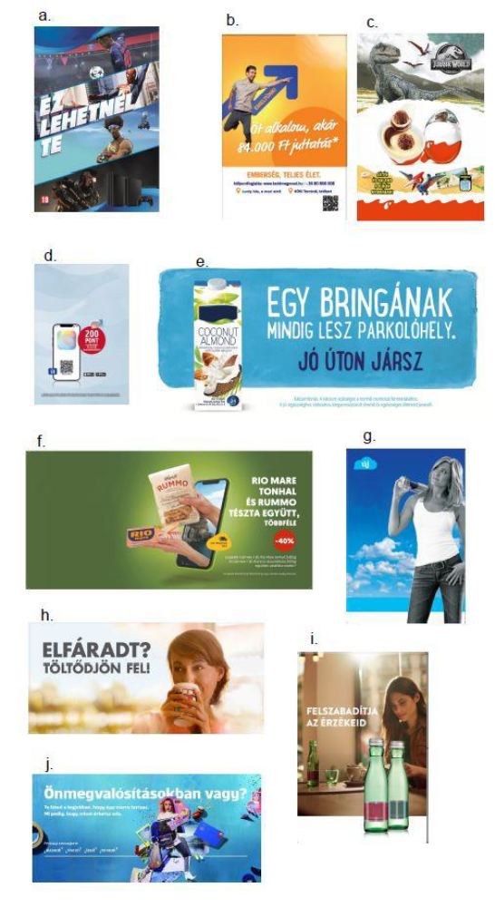

About C-Test

Composition of the sample, sampling

Each creative is measured on an average sample of 1,000 people aged 15-69 in Hungary. The sample is representative by gender, age group and educational attainment. Sampling is done online using the CAWI (computer-assisted web interviewing) method; The continuously increasing domestic internet penetration provides ample opportunity for this. It is important to take into account that due to the characteristics of the sample used for measurement, the indicators do not provide reliable and valid results below a certain target group size. C-Test automatically warns you about calculations that are too narrow in the target groups; In such a case, the interpretation and use of the data must be disregarded.

The questionnaire

The questionnaire follows the international standards of creative backtesting, consisting of traditional efficiency measurement questions. For questions 1 and 2, the respondent receives a variant of the creative from which the advertiser's name and branding have been removed, but for questions 3 and 4, the respondent evaluates the original, unmodified creative content. The questions are as follows (in the case of different media, the wording is obviously different; we tried to indicate this in parentheses).
1. Have you ever seen (heard) this poster (clip), or if there are more than one, have you seen at least one of the posters?
2. In the picture (in the clip), we have covered a word (the name of the brand, product or company). Please try to remember what the word we covered up!
3. Do you like the picture (clip)?
4. Would you like to buy the product based on the image (clip) or use the service?
The schematic representation of the four questions is the mechanism of action of a campaign, from raising the attention of consumers through introducing the brand or product and linking a positive (visual, audiovisual, cognitive – e.g. humorous – or other) experience to encouraging consumption. The questions and the indicators developed based on them examine separately how effective the given campaign is.

Indicators

Questions (except for 2, which is an open question) can be answered with two-valent yes-no answers. Most of the indicators calculated from the aggregation of the answers to the questions are formed as a simple percentage of specific answers interpreted in a specific sample part (with the exception of the C-index). C-Test can provide the results of 14 different indicators for a given campaign. The theoretical scope of the indicators is the interval from 0 to 100.

About C-Test

Key indicators:
Perception
Identification
Pleasure
Activation

C-Index an aggregate indicator that focuses the performance of a given campaign in a single value, the C-index, includes answers to all four questions C = {0.4 × detection} + {0.3 × full identification} + {0.2 × full liking} + {0.1 × full activation}
